**12. SOUND MIX**

В данном уроке рассмотрим новый ассет, который позволяет контролировать настройки Sound Class’ов – SoundMix. В игре могут существовать ситуации, при которых одни звуки должны быть громче, другие – тише. Мы уже можем управлять громкостью с помощью Sound Class’ов, Sound Mix позволяет делать это более эффективно. Можно создать несколько Sound Mix’ов. По сути он является пресетом для текущей игровой ситуации того, какие настройки, в частности громкость, должны быть у саунд классов. И если игровая ситуация изменилась, мы просто включаем другой Sound Mix.

Создаем новый Sound Class Mix SMix_Default. Данный ассет имеет несколько категорий настроек. EQ (эквалайзер) нас не интересует. А вот Sound Classes и Sound Mix – интересуют. Первый определяет массив Sound Class’ов, параметры которых мы хотим изменить, во втором находятся параметры времени применения текущих настроек:

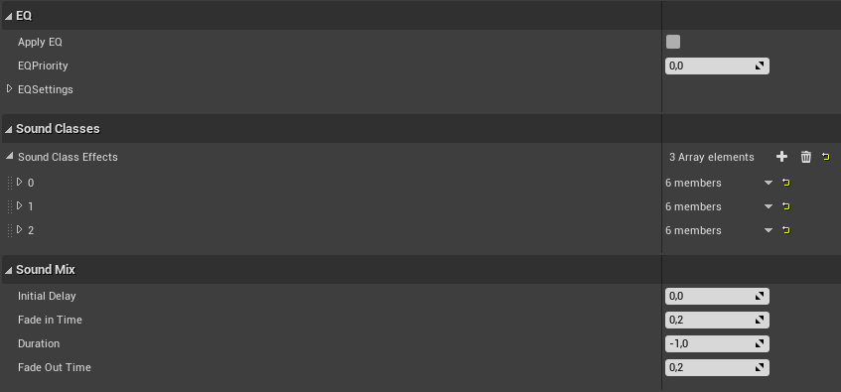

Volume Adjaster – это не конкретная величина, а множитель, на который домножается значение громкости.

В настройках можно указать дефолтный микс в параметре Default Base Sound Mix, то есть по умолчанию данный саунд микс будет влиять на громкость всех Sound Class’ов, которые мы добавили в массив.

Для нашего проекта этого уже достаточно. Для теста посмотрим, как можно между ними переключаться. Создаем еще один ассет Sound Mix SMix_FadeOut, он будет плавно выводить громкость SC_Master (родителя всех) в 0.

Нужно выставить флаг Apply To Children. Fade In отвечает за время, за которое микс будет применен, а Fade Out – отменен.

Контроллеру добавляем ивенты на нажатие клавиш 1 и 2. При нажатии на 1 будем применять Sound Mix Fade In – делается это с помощью функции Push Sound Mix Modifier. Данная функция находится в библиотеке GameplayStatics. При нажатии на 2 будем убирать данный саунд микс с помощью функции Pop Sound Mix Modifier.

При нажатии на 1 у нас плавно затухает громкость, на 2 – плавно возвращается. Таким образом, с помощью саунд миксов мы можем управлять настройками саунд классов.